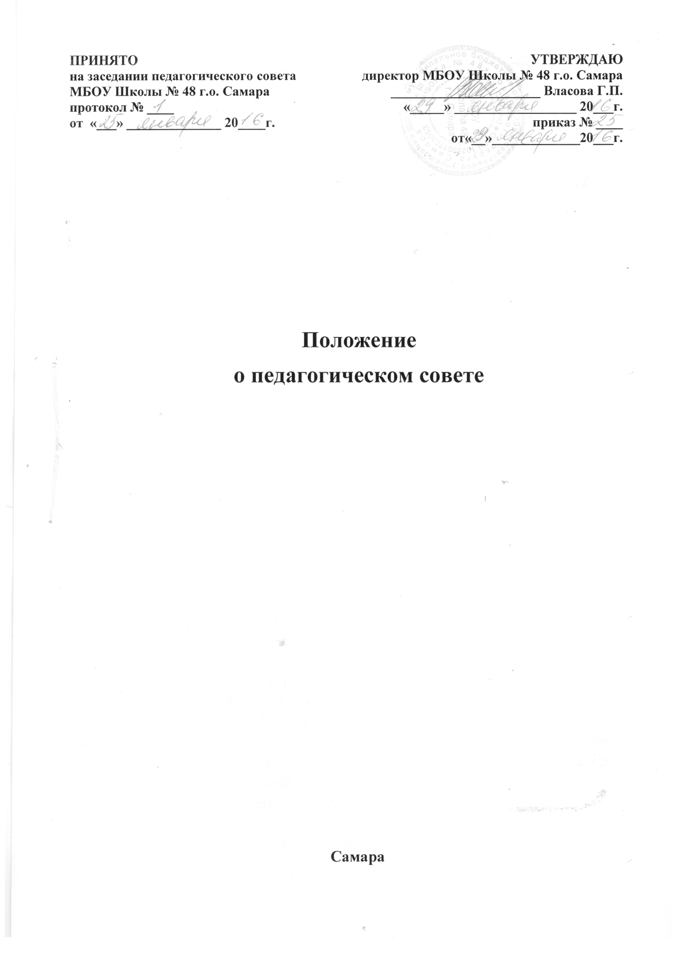

Общие положения
  - Педагогический совет является постоянно действующим коллективным органом учреждения, созданным в целях развития и совершенствования учебно- воспитательного процесса, повышения профессионального мастерства и творческого роста учителей, воспитателей и других педагогических работников.
  - В состав педагогического совета входят все педагогические работники, в том числе и совместители.
  - Педагогический совет действует на основании Закона РФ “Об образовании”, Типового положения об общеобразовательном учреждении, нормативных правовых документов об образовании, Устава и настоящего Положения.
  - Председателем педагогического совета является директор школы.
- Функции педагогического совета
  - Определяет стратегию образовательного процесса;
  - Принимает решения по формированию учебного плана, индивидуальных учебных планов по внедрению и реализации образовательных программ;
  - Способствует повышению профессиональной квалификации, развитию творческой инициативы педагогических работников, распространению передового педагогического опыта;
  - Принимает решения о проведении промежуточной аттестации, определяет конкретные формы и порядок их проведения;
  - Принимает решения о переводе обучающихся в следующий класс (в том числе условно), а также по согласованию с родителями (законными представителями) обучающегося принимает решение о его оставлении на повторное обучение или продолжении обучения в форме семейного образования на основании заявления родителей (законных представителей); о допуске обучающихся к государственной (итоговой) аттестации, о выпуске обучающихся 9-11 классов;
  - Принимает решения об исключении из Школы обучающихся, достигших установленного законодательством возраста, за совершение противоправных действий, грубые и неоднократные нарушения настоящего Устава;
  - Заслушивает информацию и отчеты педагогических работников учреждения, доклады представителей организаций и учреждений, взаимодействующих с данным учреждением по вопросам образования и воспитания подрастающего поколения, в том числе сообщения о проверке соблюдения санитарно-гигиенического режима образовательного учреждения, об охране труда, здоровья и жизни обучающихся и
другие вопросы образовательной деятельности учреждения;
2.8.Принимает локальные акты Школы, отнесенные к его компетенции;
- Права и ответственность педагогического совета
3.1. Педагогический совет имеет право:
- создавать временные творческие объединения с приглашением специалистов различного профиля, консультантов для выработки рекомендаций с последующим рассмотрением их на педагогическом совете;
- принимать окончательное решение по спорным вопросам, входящим в его компетенцию;
- принимать, утверждать положения (локальные акты) с компетенцией, относящейся к объединениям по профессии;
- в необходимых случаях на заседания педагогического совета могут приглашаться представители общественных организаций, учреждений, взаимодействующих по вопросам образования, родители обучающихся, представители учреждений, участвующих в финансировании организации образовательного процесса, и др. лица, приглашенные на заседание педагогического совета, пользуются правом совещательного голоса.
3.2. Педагогический совет ответственен:
- за выполнение планов работы;
- соответствие принятых решений законодательству РФ в области образования, о защите прав детства;
- утверждение образовательных программ, имеющих экспертное заключение, в т. ч. образовательных программ, избранных обучающимися и их родителями;
- принятие конкретных решений по каждому рассматриваемому вопросу, с указанием ответственных лиц и сроков исполнения решений.
г»
4. Организация деятельности педагогического совета
4.1. Педагогический совет избирает из своего состава секретаря совета.
4.2. Педагогический совет работает по плану, являющемуся составной частью плана работы на учебный год.
4.3. Заседания педагогического совета проходят не менее 5-х раз в течение учебного года в соответствии с планом работы или по мере необходимости для решения вопросов, относящихся к компетенции педагогического совета.
4.4.Заседание педагогического совета считается состоявшимся, если в нем
присутствовало не менее 2/3 членов педагогического совета. Решение педагогического совета считается принятым, если за него проголосовало более половины списочного состава. Регламент и форма проведения голосования устанавливается индивидуально по каждому вопросу. При равном количестве голосов решающим является голос председателя педагогического совета.
4.5.Организацию выполнения решений педагогического совета осуществляет его
председатель и ответственные лица, указанные в решении. Информацию о
выполнении решений педсовета обобщает секретарь. Результаты этой работы сообщаются членам педагогического совета на последующих его заседаниях.
5. Документация педагогического совета
- Заседания педагогического совета оформляются протоколом. В книге протоколов фиксируются ход обсуждения вопросов, выносимых на педагогический совет, предложения и замечания членов педсовета. Протоколы подписываются председателем и секретарем совета.
- Протоколы о переводе обучающихся в следующий класс и выпуске оформляются списочным составом. Решения педагогического совета о переводе и выпуске утверждаются приказом по школе .
- Нумерация протоколов педсовета ведется с начала календарного года.
- Книга протоколов педагогического совета входит в номенклатуру дел, хранится постоянно и передается по акту.
- Книга протоколов педагогического совета пронумеровывается постранично, прошнуровывается, скрепляется подписью руководителя и печатью школы.

